**Сушко Василь (Suszko Wasil)**

22 сентября 1790 г – крещение сына Мацея (НИАБ 136-13-894, лист 11, №65/1790-р (ориг)).

5 июня 1804 г – возможно, крестный отец Анны Магдалены, дочери Сушко Хведора и Натальи (НИАБ 136-13-894, лист 53об, №15/1804-р (ориг)).

13 ноября 1821 г – крещение дочери Евдокии (НИАБ 136-13-894, лист 107об, №52/1821-р (ориг)).

**НИАБ 136-13-894:** Лист 11. **Метрическая запись №65/1790-р (ориг).**

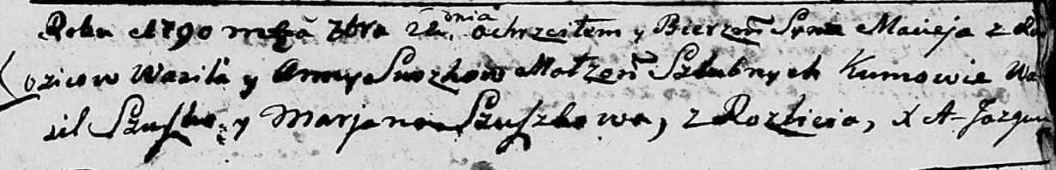

Дедиловичская Покровская церковь. 22 сентября 1790 года. Метрическая запись о крещении.

Suszko Maciej – сын родителей с деревни Разлитье.

Suszko Wasil – отец.

Suszkowa Anna – мать.

Szuszko Wasil - кум.

Szuszkowa Marjana - кума.

Jazgunowicz Antoni – ксёндз.

**НИАБ 136-13-894:** Лист 53об. **Метрическая запись №15/1804-р (ориг).**

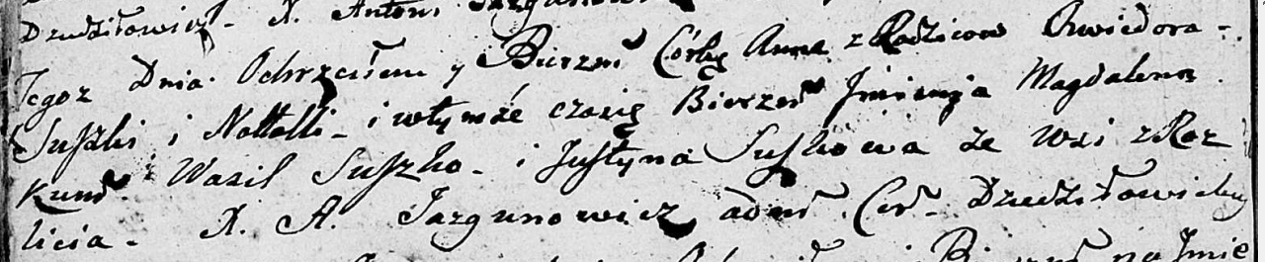

Дедиловичская Покровская церковь. 5 июня 1804 года. Метрическая запись о крещении.

Suszkowna Anna Magdalena – дочь родителей с деревни Разлитье.

Suszko Chwiedor – отец.

Suszkowa Natalla – мать.

Suszko Wasil – кум, с деревни Разлитье.

Suszkowa Justyna – кума, с деревни Разлитье.

Jazgunowicz Antoni – ксёндз.

**НИАБ 136-13-894:** Лист 107об. **Метрическая запись №52/1821-р (ориг).**

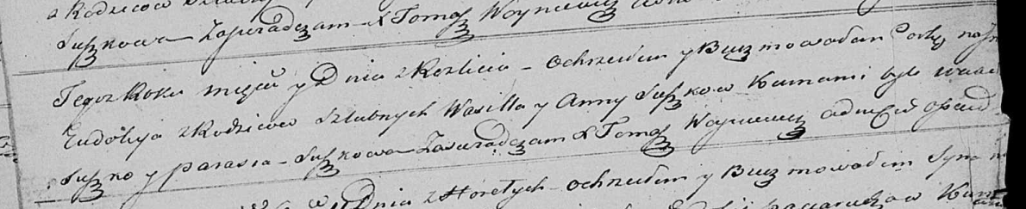

Осовская Покровская церковь. 13 ноября 1821 года. Метрическая запись о крещении.

Suszkowna Eudokija – дочь родителей с деревни Разлитье.

Suszko Wasil – отец.

Suszkowa Anna – мать.

Suszko Wasil? – кум.

Suszkowa Parasia – кума.

Woyniewicz Tomasz – ксёндз.